实 验 说 明

一．软件开发环境配置
1. 参考资料
- Keil 仿真环境安装与使用
- C8051F310EVM使用指南
- C8051F31X.PDF

2.安装包
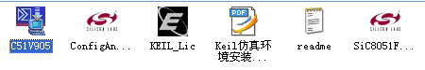

3. 软件安装
3.1 Keil 仿真软件安装见“Keil 仿真环境安装与使用”
3.2 安装驱动：SIC8051F-Uvision-Driver.exe
3.3 安装配置向导CONFIGAND Config21install.exe

说明：
- 完成3.1后，可以在PC上进行软件仿真调试。
- 完成3.2后可以通过PC机对单片机进行硬件调试。
- 完成3.3后，可以通过“配置向导”很方便地产生C8051F310器件初始化代码，即为运行用户程序准备必要的MCU硬件环境。（如配置sysclk，WDT状态，Crossbar状态，Port状态）
提示：软件包应安装在相同的目录下。

二．操作
1.1 . Keil 仿真软件安装后按照“Keil 仿真环境安装与使用”进行软件仿真。
1.2. 安装驱动SIC8051F-Uvision-Driver.exe进行配置 (见Keil 仿真环境安装与使用)
2. 安装配置向导CONFIGAND Config21install.exe
安装后
利用Configuration Wizard2 自动生成器件初始化代码
注意：WDT, PORT, TIMER的初始化配置也可以在配置向导完成。

2.1 新建工程，点击Configuration Wizards
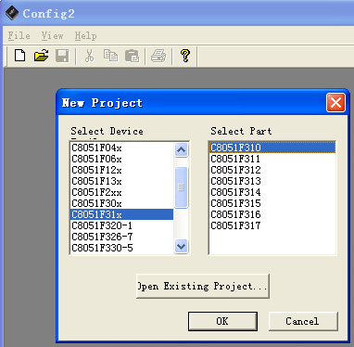
File—New---C8051F310----OK

2.2 选择文件格式
Options/code format /asm
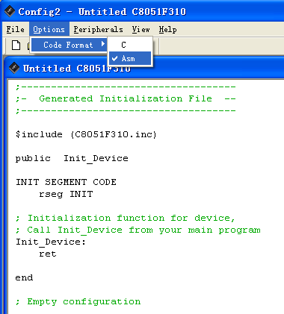

2.3 关闭看门狗WDT
关看门狗 ,Peripherals/PCA/Module 4/WDT, 关 Enable watchdog Timer
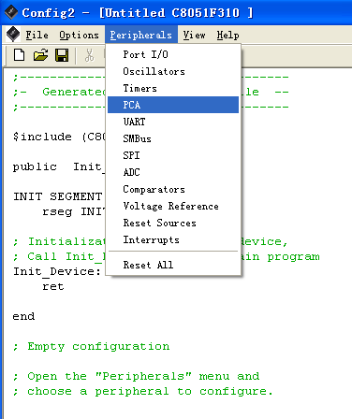
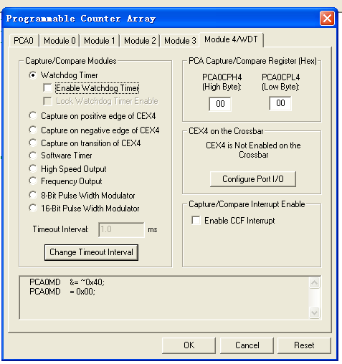
2.4 系统时钟选择
Peripherals/ Oscilators，Internal oscillator enable
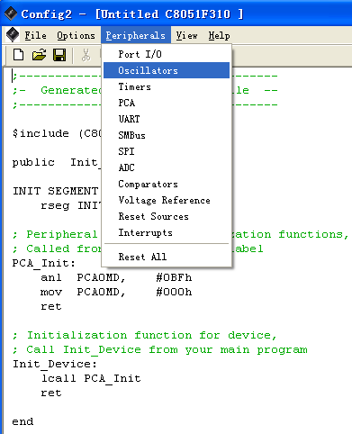
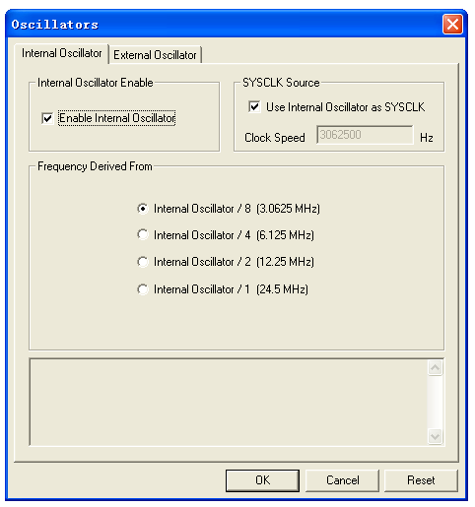
Sysclk = Internal Oscillator/n (n = 8, 4, 2, 1)
即Sysclk可以选为 3.0625MHz, 6.125 MHz，12.25MHz，24.5MHz。

2.5 定时器Time 时钟选择（Time0:16位定时，定时时钟=sysclk/48）
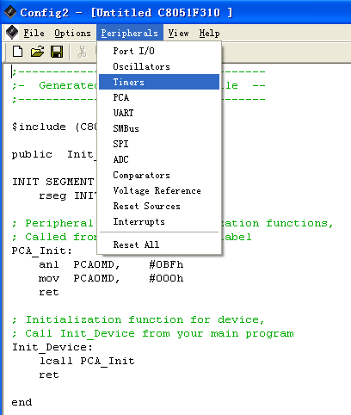
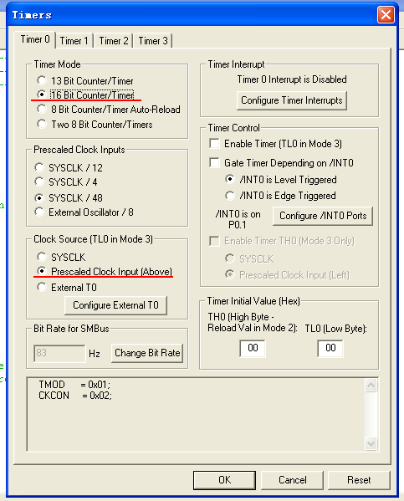
Timer 选16, 13………；
.sysclk/12………48, 等效 80C51的 12MHZ/12
即，C8051F310的Timer做定时器时可选. sysclk/12，sysclk/4，sysclk/48。
例如：选Sysclk = Internal Oscillator/8
Sysclk = 24.5/8
Prescaled clock inputs 选sysclk/48，得 f=24.5/（8×48）
T=1/f，近似得16us ，即每16us 定时计数器加1，可获得一个长时间的定时。

2.6 端口配置
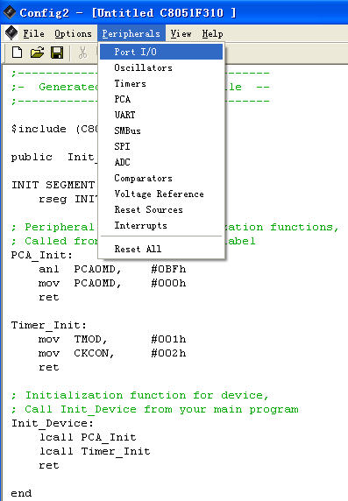
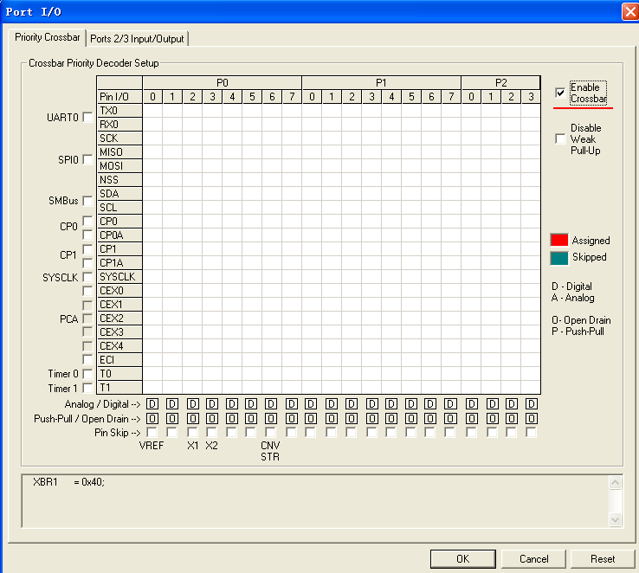

- Port 必须配置为数字型引脚，如P0，P3配置为数字引脚
- Port 作为输出口使用时需配置为push-pull模式
- 保证Port 口能够正常使用，必须使能Crossbar
- UART: TX0, RX0
- Enable crossbar

2.7 中断配置
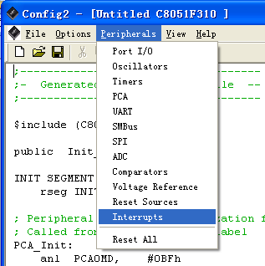

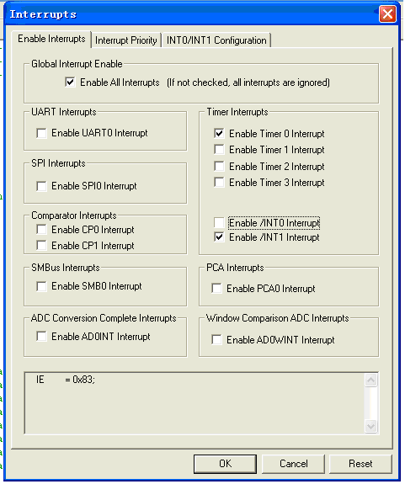

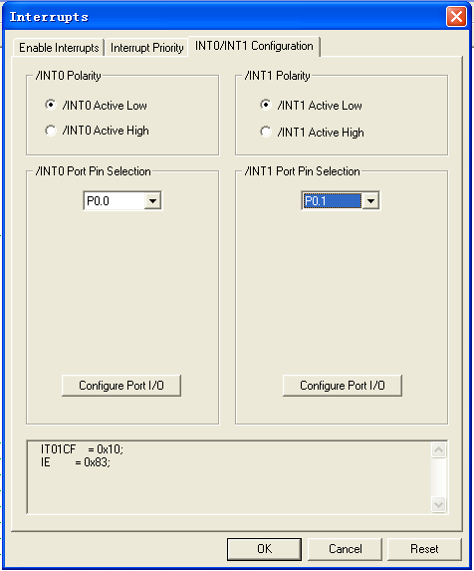

配置完成后生成文件 * .cwg

;------------------------------------
;- Generated Initialization File --
;------------------------------------

$include (C8051F310.inc)

public Init_Device

INIT SEGMENT CODE
rseg INIT

; Peripheral specific initialization functions,
; Called from the Init_Device label
Timer_Init:
mov TMOD, #001h
ret

Port_IO_Init:
; P0.0 - Unassigned, Open-Drain, Digital
; P0.1 - Unassigned, Open-Drain, Digital
; P0.2 - Unassigned, Open-Drain, Digital
; P0.3 - Unassigned, Open-Drain, Digital
; P0.4 - Unassigned, Open-Drain, Digital
; P0.5 - Unassigned, Open-Drain, Digital
; P0.6 - Unassigned, Open-Drain, Digital
; P0.7 - Unassigned, Open-Drain, Digital

; P1.0 - Unassigned, Open-Drain, Digital
; P1.1 - Unassigned, Open-Drain, Digital
; P1.2 - Unassigned, Open-Drain, Digital
; P1.3 - Unassigned, Open-Drain, Digital
; P1.4 - Unassigned, Open-Drain, Digital
; P1.5 - Unassigned, Open-Drain, Digital
; P1.6 - Unassigned, Open-Drain, Digital
; P1.7 - Unassigned, Open-Drain, Digital
; P2.0 - Unassigned, Open-Drain, Digital
; P2.1 - Unassigned, Open-Drain, Digital
; P2.2 - Unassigned, Open-Drain, Digital
; P2.3 - Unassigned, Open-Drain, Digital

mov XBR1, #040h
ret

Interrupts_Init:
mov IT01CF, #010h
mov IE, #086h
ret

; Initialization function for device,
; Call Init_Device from your main program
Init_Device:
lcall Timer_Init
lcall Port_IO_Init
lcall Interrupts_Init
ret

end

在此基础上加上仿真后的程序
;------------------------------------
;- Generated Initialization File --
;------------------------------------

$include (C8051F310.inc)
ORG 0000H
RESET: LJMP MAIN

ORG 000BH
LJMP L1

ORG 1000H
MAIN: lcall Init_Device

；加上编写好的程序段

public Init_Device
INIT SEGMENT CODE
rseg INIT

; Peripheral specific initialization functions,
; Called from the Init_Device label
PCA_Init:
anl PCA0MD, #0BFh
mov PCA0MD, #000h
ret

Timer_Init:
mov TMOD, #001h
mov CKCON, #002h
ret

Port_IO_Init:
; P0.0 - Unassigned, Open-Drain, Digital
; P0.1 - Unassigned, Open-Drain, Digital
; P0.2 - Unassigned, Open-Drain, Digital
; P0.3 - Unassigned, Open-Drain, Digital
; P0.4 - Unassigned, Open-Drain, Digital
; P0.5 - Unassigned, Open-Drain, Digital
; P0.6 - Unassigned, Open-Drain, Digital
; P0.7 - Unassigned, Open-Drain, Digital

; P1.0 - Unassigned, Open-Drain, Digital
; P1.1 - Unassigned, Open-Drain, Digital
; P1.2 - Unassigned, Open-Drain, Digital
; P1.3 - Unassigned, Open-Drain, Digital
; P1.4 - Unassigned, Open-Drain, Digital
; P1.5 - Unassigned, Open-Drain, Digital
; P1.6 - Unassigned, Open-Drain, Digital
; P1.7 - Unassigned, Open-Drain, Digital
; P2.0 - Unassigned, Open-Drain, Digital
; P2.1 - Unassigned, Open-Drain, Digital
; P2.2 - Unassigned, Open-Drain, Digital
; P2.3 - Unassigned, Open-Drain, Digital

mov XBR1, #040h
ret

Interrupts_Init:
mov IT01CF, #010h
mov IE, #086h
ret

; Initialization function for device,
; Call Init_Device from your main program
Init_Device:
lcall PCA_Init
lcall Timer_Init
lcall Port_IO_Init
lcall Interrupts_Init
ret

end

注意：
- 在*.asm文件中输入以下语句将定义的SFR信息包含在源文件中
$include (c8051F310.inc)
- 在options for Target 窗口中取消“Define 8051 SFR Names”
配置后的相关窗口信息如下：
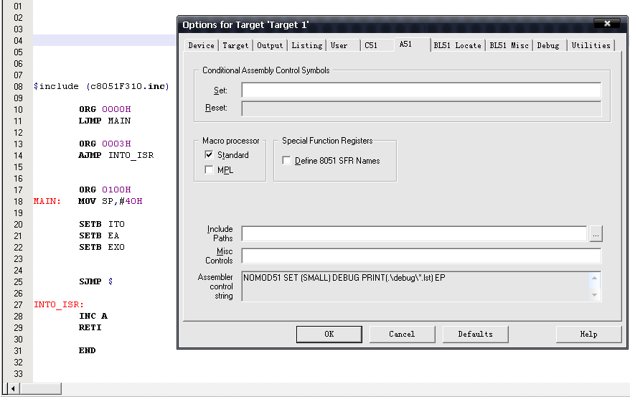

三．实验板调试及安装
将实验板连接好，先接电源再接PC的USB口
按照“Keil 仿真环境安装与使用”编译链接、调试程序
选择‘Debug’设置调试环境
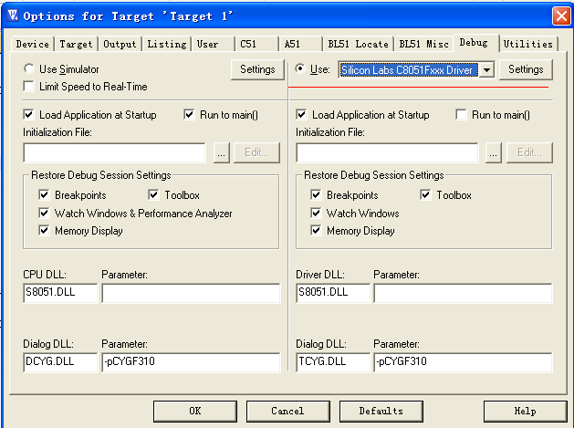
点击Settings
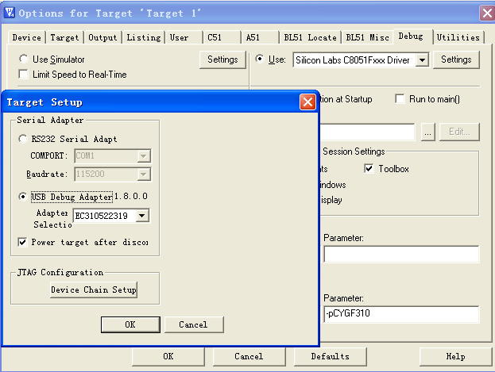
点击USB
编译和链接程序文件，直到提示没有错误，单击调试，程序下载到实验板。

KeilC-MCU实验常见问答

1 代码编写

1.1 如何在程序中访问c8051F310专有SFR？
- 在*.asm文件中输入以下语句将定义的SFR信息包含在源文件中
$include (c8051F310.inc)
- 在options for Target 窗口中取消“Define 8051 SFR Names”
配置后的相关窗口信息如下：

2 代码调试

2.1 KeilC提供的代码调试有哪几种？如何适当选取不同的调试方法？
KeilC提供的程序调试方法如“Debug”菜单所示：
1）”Step over”: 单步运行， 逐条执行指令。通常在程序调试之初使用该方法；另外，在需要观察寄存器、数据空间内容时使用。
2）” Step ” : 单步跟踪，与step over 不同的是当遇到子程序时，它可以跟踪进入子程序内部，并逐条运行指令，因而也称之为“单步跟踪”。在需要调试子程序时非常有用。
3） “Run” : 全速运行。
4） “Run to cursor Line”: 运行到当前光标处，使用灵活，通过合理放置光标可以方便地设置程序停止的地方。
5） “Insert /Remove Break point”: 断点调试，该方法通常与Run方式配合使用，具体如下：
设置断点→”Run” ，程序在断点处停止，观察运行状态后再次点击”Run”。调试循环程序时效率要远远高于单步调试方式。
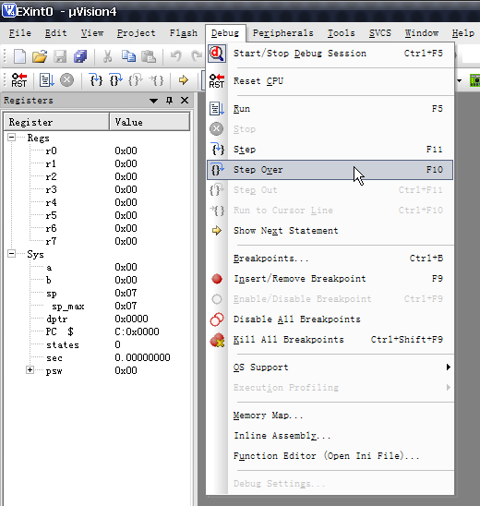
提示：
在调试中断程序时，通常在中断矢量入口处放置断点。创造中断条件，单步或全速运行程序，观察程序是否能够停留在中断入口处。

3 变量观察

3.1 如何观察工作寄存器、SFR和各类存储空间内容？
- 观察工作寄存器： 点击View→Registers Window，弹开“Registers”窗口如下：
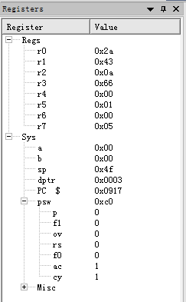
- 观察IO端口，Timer，中断控制寄存器
点击菜单Peripherals，弹出外设选项栏，选择对应外设，弹出相应外设控制寄存器窗口如下：

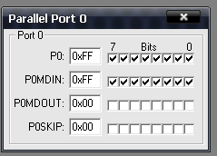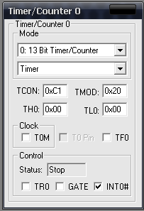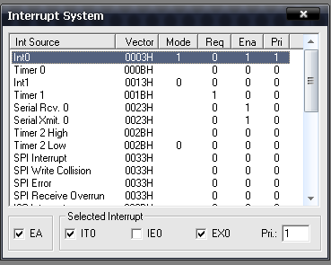

- 观察片内RAM，代码区和片外数据区
点击菜单View→选择Memory Windows，选择Memory 1，弹出Memory 窗口：
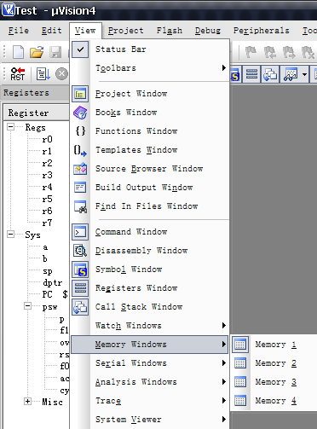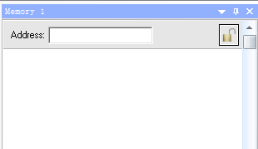
在Address栏中键入空间类型和地址，可以到观察相应内容，空间类型分以下几类：
C: 观察代码空间
D:观察片内直接(DATA)寻址数据空间
I: 观察片上间接(IDTA)寻址数据空间
X：观察片外数据空间
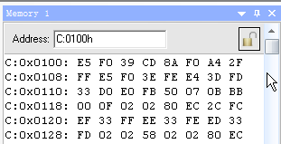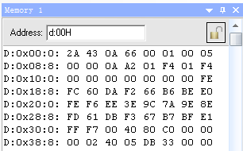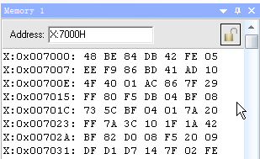
提示：
1.观察上述内容须在程序“STOP”状态下进行，KeilC不支持程序RUN状态下信息的动态刷新。

3.2 如何修改工作寄存器、SFR和各类存储空间内容？
在对应观察窗口内，使用“双击”可以修改寄存器或存储单元内容。

4 代码性能

4.1 如何测试代码的执行时间？
1）点击Options for Target→Debug，选择“Use Simulator”，即仿真调试状态。
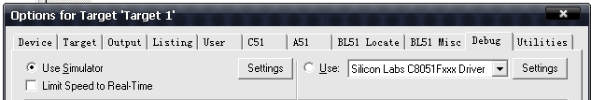
2）点击Start Debug，进入Debug 界面。
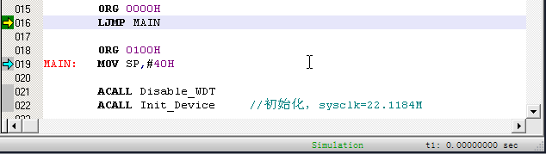
3）单步执行指令，观察屏幕右下角时间提示窗口，如图：
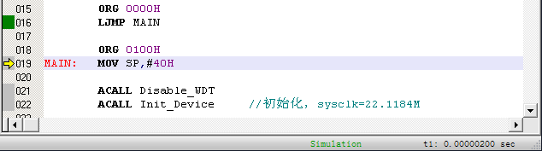
t1: 000000200sec 即为LJMP MAIN 指令执行的时间。
多次单步执行，t1显示累计代码执行时间。
如要测试其它指令的执行时间，只需在程序执行以前清除t1显示值便可。
清除t1内容时，将光标移到时间窗口，右击鼠标，选择 “Reset Stop Watch（t1）”

提示：
在线调试状态下，KeilC无代码运行时间测试功能！

4.2 如何了解代码使用数据空间和代码空间的情况？
打开用户工程，点击“Translate”，汇编代码后，在点击“Build”，链接代码，如下图：
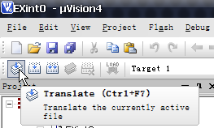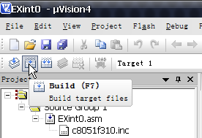
观察Build Output 窗口：
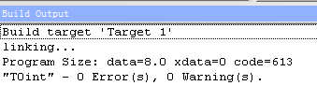
图中显示信息的含义如下：
Data=8.0 ;使用了8个字节RAM
Xdata=0 ; 没有使用片外RAM
code=613 ; 代码长度613字节

